**Работа с базами данных. Технологии доступа к данным**

Задание 1. Электронный дневник студента

• CRUDоперации: GradeRepository с GetGradesAsync(),

AddGradeAsync(Grade), UpdateGradeAsync(Grade), DeleteGradeAsync(Grade)

• Привязка: Grades в DiaryViewModel, XAML DataGrid

ItemsSource={Binding Grades};

• Сохранение: команды AddGradeCommand и DeleteGradeCommand

вызывают await _context.SaveChangesAsync()

Листинг программы:

public class AssignmentRecord

{

public string AssignmentName { get; set; }

public DateTime DueDate { get; set; }

public bool IsCompleted { get; set; }

}

public class ScheduleRecord

{

public string Subject { get; set; }

public DateTime ClassTime { get; set; }

}

public class Diary

{

public List<GradeRecord> Grades { get; set; } = new List<GradeRecord>();

public List<AssignmentRecord> Assignments { get; set; } = new List<AssignmentRecord>();

public List<ScheduleRecord> Schedule { get; set; } = new List<ScheduleRecord>();

}

public class DataService

{

private const string DiaryFile = "diary.json";

public static void SaveDiaryData(Diary diary)

{

string jsonData = JsonConvert.SerializeObject(diary, Formatting.Indented);

File.WriteAllText(DiaryFile, jsonData);

}

public static Diary LoadDiaryData()

{

if (File.Exists(DiaryFile))

{

string jsonData = File.ReadAllText(DiaryFile);

return JsonConvert.DeserializeObject<Diary>(jsonData);

}

return new Diary();

}

}

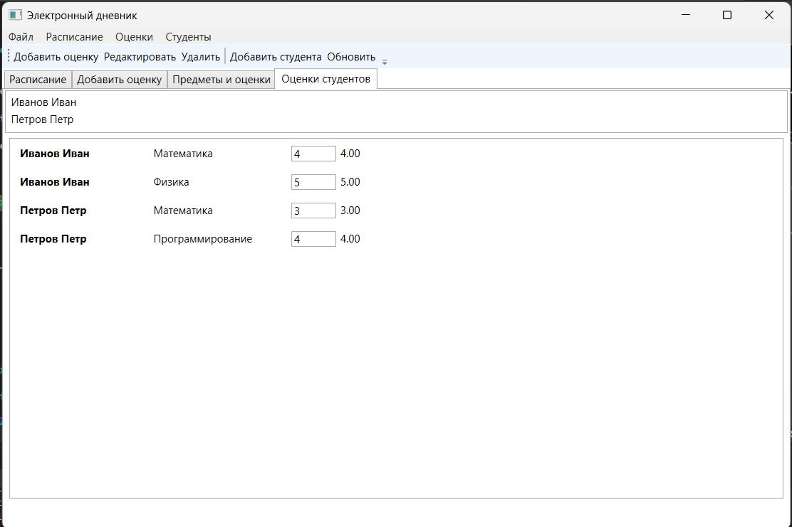

Рисунок 14.1 - Результат работы программы